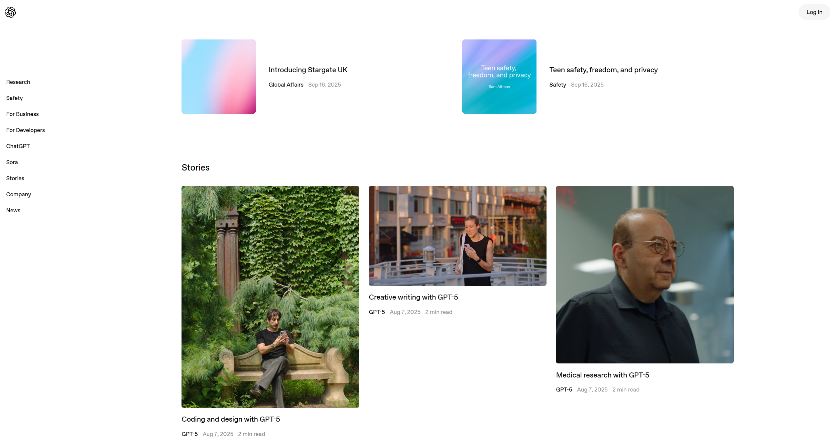

**Yêu cầu bài thi:**

1. **Mục tiêu:**
   * Xây dựng bố cục trang web dựa trên mẫu được cung cấp.
2. **Tài nguyên:**
   * Có thể sử dụng **ảnh bất kỳ** có sẵn trên máy hoặc cắt từ ảnh của mẫu.
3. **Thời gian thực hiện:**
   * **40 phút.**
4. **Lưu ý:**
   * Bố cục và giao diện cần sát với mẫu đã cho, đảm bảo đúng định dạng.